**新 书 推 荐**

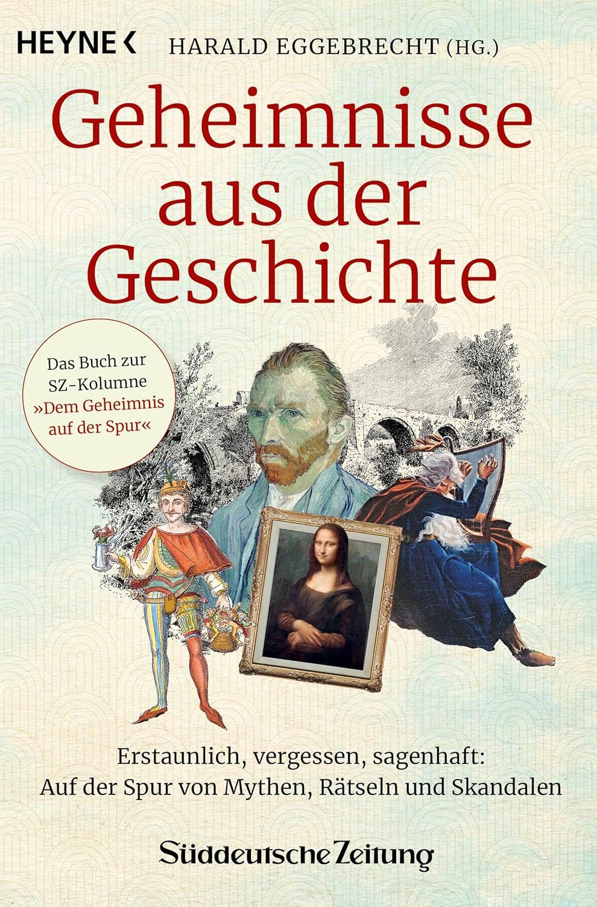**中文书名：《历史秘闻：神话、谜团与被遗忘的往事》**

**英文书名：History's Secrets: Remarkable, fabled and forgotten: on the trail of myths, enigmas and legends**

**德语书名：Geheimnisse aus der Geschichte: Erstaunlich, vergessen, sagenhaft: Auf der Spur von Mythen, Rätseln und Skandalen**

**作 者：Harald Eggebrecht (Editor), Süddeutsche Zeitung (Editor)**

**出 版 社：Heyne Verlag**

**代理公司：Penguin Random House Verlagsgruppe /ANA/Winney**

**页 数：336页**

**出版时间：2025年10月**

**代理地区：中国大陆、台湾**

**审读资料：电子稿**

**类 型：历史**

**内容简介：**

历史，竟可以如此引人入胜——在这本书中，秘辛被揭示，谜团得以破解，误解被纠正，传说也被追溯至最初的源头。

亚历山大传奇图书馆究竟是如何毁灭的？1212 年所谓的“儿童十字军”真的发生过吗？为什么总有狗跳下苏格兰那座古老的桥？文森特·梵高（Vincent Willem van Gogh）的死亡真相是什么？维京人是否真的靠“太阳石”进行航海导航？

我们的世界与历史充满了神秘的未解之谜、扑朔迷离的传说和惊人的误会。来自《南德意志报》（*Süddeutsche Zeitung*）“追踪谜案”专栏的作者们，通过翔实的调查与精彩的叙述，为你揭开神话的面纱，还原奇案的真相，讲述非凡的发明故事，纠正历史中的误读，并将流传百年的传说追溯至它们的源头。

这是一本内容扎实、充满惊喜、又极富可读性的世界历史秘闻集。

**作者简介：**

**《南德意志报》（德语：Süddeutsche Zeitung）**是德国全国性综合日报，1945年10月6日创刊于慕尼黑，由驻巴伐利亚美军批准发行，现每周发行六天，2010年日均发行量达423,128份。作为德国五大报纸之一，其内容涵盖政治、文化、经济、体育四大板块，设有地方新闻副刊，读者以自由派知识分子为主，政治上支持社会民主党-自由民主党政府。

**哈拉尔德·埃格布雷希特（Harald Eggebrecht）**，德国知名文化记者与作家，主要为《南德意志报》（*Süddeutsche Zeitung*）撰写历史与艺术评论，曾出版多部音乐与文化类专著，兼任国际音乐赛事评委及高校讲师。

**感谢您的阅读！**

**请将反馈信息发至：版权负责人**

**Email**：[**Rights@nurnberg.com.cn**](mailto:Rights@nurnberg.com.cn)

安德鲁·纳伯格联合国际有限公司北京代表处

北京市海淀区中关村大街甲59号中国人民大学文化大厦1705室, 邮编：100872

电话：010-82504106, 传真：010-82504200

公司网址：[http://www.nurnberg.com.cn](http://www.nurnberg.com.cn/)

书目下载：<http://www.nurnberg.com.cn/booklist_zh/list.aspx>

书讯浏览：<http://www.nurnberg.com.cn/book/book.aspx>

视频推荐：<http://www.nurnberg.com.cn/video/video.aspx>

豆瓣小站：<http://site.douban.com/110577/>

新浪微博：[安德鲁纳伯格公司的微博_微博 (weibo.com)](https://weibo.com/1877653117/profile?topnav=1&wvr=6)

微信订阅号：ANABJ2002

